BAB IV
STUDI KASUS

Dalam bab ini menjelaskan tentang pemanfaatan metode View pada CodeIgniter yang diimplementasikan pada studi kasus ToysOnlineStore. Pada bab ini juga dijelaskan mengenai definisi sistem yang akan di bangun, ruang lingkup, kebutuhan peangkat lunak, analisis fungsi-fungsi perangkat lunak, dan antar muka perangkat lunak.

  - Skenario
Setelah melakukan ekplorasi, pada bab ini akan dijelaskan mengenai studi kasus untuk pembuatan sebuah web dengan pemanfaatan metode view pada framework CodeIgniter.
Dalam mengimplementasikan hasil eksplorasi ke dalam studi kasus, ada beberapa skenario atau tahapan yang dilakukan pada studi kasus ini seperti dibawah ini:

Berikut merupakan penjelasan tahapan skenario studi kasus :
- Menganalisis dalam menentukan kebutuhan perangkat lunak.
- Menjelaskan mengenai fungsi-fungi dari perangkat lunak ke dalam bentuk diagram usecase dan mengidentifikasi aktor-aktor yang menggunakan perangkat lunak.
- Melakukan perancangan dari perangkat lunak yang di bangun, diantaranya :
- Perancangan peta website, yaitu menjelaskan tentang fitur-fitur yang ada pada website yang di bangun.
- Perancangan antarmuka (interface)
- Mengimplementasikan hasil perancangan yang di bangun menggunakan framework CodeIgniter

Studi kasus ini yang digambarkan pada diagram aktifitas, di bawah ini :
Diagram Aktifitas
Gambar 4.1 Diagram Aktifitas Skenario Studi Kasus

  - Analisis
Setelah melakukan ekplorasi pemanfaatan metode view pada framework CodeIgniter, pada bab ini menjelaskan mengenai studi kasus untuk pembuatan template pada aplikasi berbasis web dengan menggunakan framework.
Studi yang dilakukan yaitu membuat sebuah situs/website e-commerce yang di beri nama Toys Planet Online Store.

    - Kebutuhan Perangkat Lunak
Seperti yang sudah dijelaskan sebelumnya, bahwa kebutuhan website Toys Planet ini adalah sebuah website penjualan yang berisi produk-produk, dimana website tersebut dilengkapi dengan tampilan antarmuka yang menarik dan dinamis. Isi dari website pun sudah terkoneksi ke dalam database MYSQL sehingga user yang berperan sebagai administrator dapat melakukan perubahan pada database langsung dari halaman administrator.

- Fitur utama perangkat lunak
Fitur utama website Toys Planet Online Store ini diantaranya :
- Memperlihatkan produk-produk beserta informasi dari produk tersebut
- Penggantian tema template oleh user dengan tema yang sudah disediakan
- Pemesanan produk
- Pendaftaran akun
- Pengisian pesan yang dapat dilakukan oleh user
- Pengelolaan produk yang dilakukan oleh admin
- Pengelolaan pesan yang dilakukan oleh admin
- Pengelolaan data user yang dilakukan oleh admin
- Pengelolaan style template yang dilakukan oleh admin

    - Business Use Case Model
Business use case model merupakan model yang menggambarkan proses-proses bisnis dari sebuah bisnis atau organisasi dan interaksi proses tersebut denga pihak luar. Business Use Case Model diilustrasikan dalam satu atau beberapa use-case diagram.

- Definisi business actor
Business actor menggambarkan semua orang atau segala sesuatu di luar organisasi yang berinteraksi dengan organisasi tersebut. Berikut merupakan table deskripsi busness actor

Tabel 4.1 Deskripsi Business Actor
No | Business actor | Deskripsi
1 | Pengunjung | Orang yang melihat informasi seputar website toys planet, dan dapat mengirim pesan atau melakukan pemesanan produk
2 | Admin | Orang yang berhak mempunyai akses penuh terhadap website toys planet

- Definisi business use case
Business use case adalah suatu aliran kerja organisasi yang menyediakan fungsi tertentu bagi pada actor bisnis. Dengan kata lain, business use case menyatakan apa yang organisasi lakukan bagi para aktornya. Satu business usecase mewakili satu proses bisnis. Berikut merupakan table deskripsi business usecase.

Table 4.2 Deskripsi Business Usecase
No | Business use case | Deskripsi
1 | Input, update dan delete data toys planet | Proses ini dilakukan oleh administrator. Administrator memasukan semua infromasi yang akan disampaikan kepada user. Mulai dari input, update dan delete data.
2 | Melihat informasi | Proses ini dilakukan oleh user, user akan melihat semua informasi website yang datanya sudah dimasukan oleh administrator.

    - Model Use Case
Pemodelan (modeling) adalah proses merancang piranti lunak sebelum melakukan pengkodean (coding.) model use case merupakan tahap pemodelan analisis dengan memandang perangkatlnak yang akan dibangun.

- Diagram Use Case
Diagram use case merupakan diagram yang memperlihatkan hubungan-hubungan yang terjadi antara aktor-aktor (pengguna) dengan usecase – usecase (proses-proses) dalam system. Berikut merupakan representasi diagram use case web ToysPlanet :
Diagram Use Case

Gambar 4.2 Diagram Use Case dengan aktor admin

Berikut merupakan table deskripsi dari diagram usecase dengan aktor admin pada website toys planet :
Tabel 4.3 Use case dengan aktor admin
No | Nama Usecase | Deskripsi
1 | Mengelola data produk | Merupakan proses pada data produk mulai dari penambahan, mengubah, menghapus dan menampilkan data produk.
2 | Mengelola data user | Merupakan proses pada data user mulai dari penambahan, mengubah, menghapus data admin yang mempunyai hak akses untuk melakukan login pada halaman administrator. Dan juga mengelola data user (pengunjung)
3 | Mengelola contact us | Merupakan proses pada data contact us mulai dari penambahan, mengubah, menghapus dan menampilkan data contact
4 | Mengelola style template | Merupakan proses pada data style template mulai dari penambahan, mengubah, menghapus data style.
5 | Mencetak data pemesan | Merupakan proses untuk mencetak data.

Diagram Use Case
Gambar 4.3 : Diagram Use Case dengan aktor pengunjung

Berikut merupakan table deskripsi dari diagram use case dengan aktor pengunjung pada aplikasi website ToysPlanet.

Tabel 4.4 Use case dengan aktor pengunjung
No | Nama Use Case | Deskripsi
1. | Show data produk | Merupakan fungsionalitas data produk untuk menampilkan data produk.
2. | Pemesanan produk | Merupakan fungsionalitas data pemesanan produk
Table 4.4 Lanjutan
No | Nama Use Case | Deskripsi
 |  | untuk melakukan pemesanan
3. | Merubah tema template | Merupakan fungsionalitas mengganti tema template sesuain dengan tema yang telah disediakan.
4. | Pengisian pesan | Proses pengisian pesan oleh pengunjung
5. | Pendaftaran akun | Merupakan proses untuk pendaftaran akun

- Aktor
Aktor adalah seseorang atau sesuatu yangberinteraksi dengan system atau perangkat lunak. Berikut ini merupakan table deskripsi aktor-aktor pada website ToysPlanet.

Tabel 4.5 Penjelasan Aktor
No | Aktor | Deskripsi
1. | Admin | Merupakan aktor yang berperan untuk melakukan
Tabel 4.5 Lanjutan
No | Aktor | Deskripsi
 |  | pengelolaan seluruh isi data website.
2. | Pengunjung | Merupakan aktor yang berperan hanya melakukan kunjungan atau melihat (view) isi website, menggati tema dan melakukan transaksi pemesanan produk, namun tidak dapat melakukan pengelolaan seluruh isi data website.

      - Skenario Use Case
Skenario merupakan urutan interaksi actor dengan usecase – usecase pada system.berikut ini merupakan representasi skenario – skenario pada website ToysPlanet.

Tabel 4.6 Skenario Usecase Mengelola Data Produk
Identifikasi
No | UC01
Nama | Pengelolaan data produk
Tujuan | Mengelola isi produk diantaranya tambah, hapus dan update produk
Deskripsi | Proses pengelolaan isi produk diantaranya tambah, hapus dan updateproduk
Aktor | Admin
Skenario Utama
Kondisi Awal | Halaman Administrator Aktif
Aksi Aktor | Reaksi Sistem
Menambah produk | Menyimpan hasil penambahan produk
Menghapus produk | Menghapus produk
Mengupdate produk | Mengganti data produk yang lama menjadi data produk
Kondisi Akhir : data produk telah dikelola (ditambah, dihapus, atau diubah)

Tabel 4.7 Skenario Usecase Mengelola Data User
Identifikasi
No | UC02
Nama | Pengelolaan Data User
Tujuan | Mengelola data user, diataranya tambah, hapus dan update data admin
Deskripsi | Proses pengelolaan data user diantaranya tambah, hapus dan update data admin.
Aktor | Admin
Skenario Utama
Kondisi Awal | Halaman Administrator Aktif
Aksi Aktor | Reaksi Sistem
Menambah data admin | Menyimpan data admin baru
Menghapus data admin | Menghapus data admin
Mengupdate data admin | Menyimpan hasil edit data admin
Kondisi Akhir : data admin telah dikelola dikelola (ditambah, dihapus atau diubah)

Tabel 4.8 Skenario Usecase Mengelola Pesan
Identifikasi
No | UC03
Nama | Pengelolaan Pesan
Tujuan | Mengelola pesan yang berasal dari pengunjung
Deskripsi | Proses pengelolaan pesan yang masuk kepada admin
Aktor | Admin
Skenario Utama
Kondisi Awal | Halaman Administrator Aktif
Aksi Aktor | Reaksi Sistem
Melihat pesan | Melihat pesan yang masuk
Menghapus pesan | Menghapus pesan yang masuk
Kondisi Akhir : isi pesan namapk pada layar

Tabel 4.9 Skenario Usecase Mengelola Data Style Template
Identifikasi
No | UC04
Nama | Pengelolaan data style template
Tujuan | Mengelola data style template
Deskripsi | Proses pengelolaan data style template diantaranya menambah, update dan hapus data style
Aktor | Admin
Skenario Utama
Kondisi Awal | Halaman Administrator Aktif
Aksi Aktor | Reaksi Sistem
Menambah style | Menyimpan hasil penambahan style
Menghapus style | Menghapus data style
Mengupdate style | Mengganti data style yang lama menjadi data style yang baru
Kondisi Akhir : data style telah dikelola (ditambah, dihapus, atau diubah)

Tabel 4.10 Skenario Usecase Mencetak Data
Identifikasi
No | UC05
Nama | Mencetak data
Tujuan | Mencetak data yang diinginkan
Deskripsi | Proses mencetak data yang diinginkan.
Aktor | Admin
Skenario Utama
Kondisi Awal | Halaman Administrator Aktif
Aksi Aktor | Reaksi Sistem
Melihat data | Menampilakan data yang akan di cetak
Mencetak data | Menampilkan pesan data telah dicetak
Kondisi Akhir : data yang telah dicetak tampak pada layar

Tabel 4.11 skenario usecase melihat produk
Identifikasi
No | UC06
Nama | Melihat produk
Tujuan | Memberikan gambaran tentang produk
Deskripsi | Proses menampilkan informasi mengenai produk
Aktor | Pengunjung
Skenario Utama
Kondisi Awal | Halaman produk Aktif
Aksi Aktor | Reaksi Sistem
Memilih produk yang diinginkan | Menampilkan produk yang di pilih
Kondisi Akhir : data produk yang diinginkan tampak pada layar

Tabel 4.12 Skenario Usecase Pemesanan Produk
Identifikasi
No | UC07
Nama | Pemesanan produk
Tujuan | Memberikan gambaran tentang produk
Deskripsi | Proses pemesanan produk yang dipilih oleh pengunjung
Aktor | Pengunjung
Skenario Utama
Kondisi Awal | Halaman produk Aktif
Aksi Aktor | Reaksi Sistem
Memilih produk yang diinginkan | Menampilkan produk yang di pilih
Menekan tombol add to cart | Memasukan produk yang telah dipilih kedalam cart.
Kondisi Akhir : data produk yang diinginkan tampak pada layar di dalam cart

Tabel 4.13 Skenario Usecase Pengisian Pesan
Identifikasi
No | UC08
Nama | Pengisian pesan
Tujuan | Mendapatkan informasi dari pengunjung tentang segala sesuatu yang berhubungan dengan website toys planet (kritik dan saran)
Deskripsi | Proses pencatatan data pengunjung dan pesan yang akan disampaikan.
Aktor | Pengunjung
Skenario Utama
Kondisi Awal | Halaman Contact us Aktif
Aksi Aktor | Reaksi Sistem
Mengisi pesan melalui form yang sudah disediakan di halaman contact us | Mengirim pesan kepada administrator
Kondisi Akhir : Hasil pengisian pesan telah terkirim

Tabel 4.14 Skenario Usecase Pendaftaran Akun
Identifikasi
No | UC09
Nama | Pendaftaran akun
Tujuan | Untuk mengetahui identitas dari pembeli produk
Deskripsi | Proses pencatatan identitas dari calon pembeli, mulai dari pencatatan nama, alamat email, password dan pimary phone.
Aktor | Pengunjung
Skenario Utama
Kondisi Awal | Halaman home Aktif
Aksi Aktor | Reaksi Sistem
Mengisi field nama | Menampilkan nama
Mengisi field email | Menampilkan email
Mengisi password | Menampilkan password
Mengisi primary phone | Menampilkan primary phone
Menceklis check box accept our privacy policy | Menampilkan tanda checklist
Menekan tombol register | Menyimpan data pendaftar dan menampilakan pesan ke layar
Kondisi Akhir : Hasil pengisian pendaftaran telah terkirim

Tabel 4.15 Skenario Usecase Mengganti Tema Template
Identifikasi
No | UC10
Nama | Mengganti tema template
Tujuan | Agar pengunjung dapat memilih tema template yang di inginkan.
Deskripsi | Proses pemilihan tema dari template website ToysPlanet yang telah disediakan
Aktor | Pengunjung
Skenario Utama
Kondisi Awal | Halaman home Aktif
Aksi Aktor | Reaksi Sistem
Menklik radio button dari tema yang di pilih | Tema dari template berubah, sesuai dengan pilihan user
Kondisi Akhir : tema dari template website berubah

  - Kebutuhan Antar Muka Perangkat Lunak
Kebutuhan antarmuka perangkat lunak menjelaskan mengenai segala sesuatu yang dibutuhkan dalam pembangunan website ini. Mulai dari image, warna dan tataletak/layout yang akan digunakan digunakan untuk pembangunan website ToysPlanet ini.

- Kebutuhan Image/Gambar
Image atau gambar yang dibutuhkan pada aplikasi ini cukup beragam, beberapa tipe yang dipergunakan untuk melengkapi situs ini, antara lain JPEG (Joint Photografic Experts Group), GIF (Graphics Interchange Format), dan PNG (Portable Network Graphics). Semua image pada situs ini dengan menggunakan bantuan tools Adobe Photoshop CS3.
Salah satu pembuatan image adalah untuk banner pada tiap-tiap halaman. Berikut merupak contoh dari image yang digunakan:

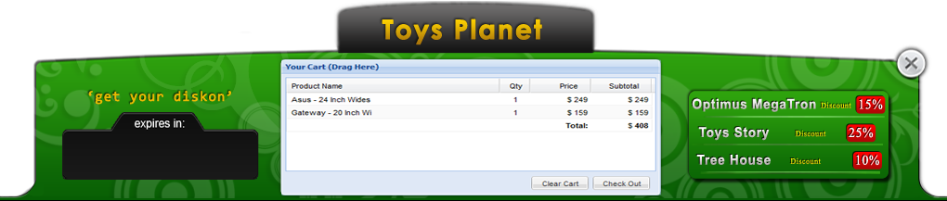

Gambar 4.4 Banner Pada Setiap Halaman

- Kebutuhan Warna
Warna yang digunakan pada website ini tidak terlalu banyak, hanya disesuaikan dengan tema dari template yang ada.
Selain itu, warna yang digunakan pada situs ini menggunakan warna yang bisa dipakai untuk pembuatan website, atau disebut juga web-save color, sehingga tidak akan terjadi perubahan / pergeseran warna apabila situs dibuka oleh browser yang berbeda sekalipun.

- Kebutuhan Tata Letak
Untuk menghasilkan tata letak yang baik dan sesuai dengan keinginan. Maka dalam pembuatan website ini digunakan sebuah teknik yang dinamakan CSS Layouting, yaitu sebuah teknik pengaturan tata letak dengan menggunakan script yang disebut dengan CSS (Cascading Style Sheet), dimana sebisa mungkin dalam pembuatannya tidak menggunakan table, melaikan menggunakan tag <div> sebagai penggantinya.

  - User Experience
Perancangan antarmuka perangkat lunak dirancang sesuai dengan kebutuhan perangkat lunak itu sendiri, mulai dari pembuatan struktur menu hingga implementasinya.

- The strategy plane
Pada strategy plane tidak hanya mencakup apa yang akan user dapatkan atau butuhkan tetapi, dalam strategy plane ini di mendefinisikan apa tujuan yang ingin di capai dalam pembuatan antarmuka. Yaitu membangun antarmuka website ToysPlanet yang dinamis dan mempermudah user dalam pengoperasiannya.

- The Scope plane
Di dalam sisi perangkat lunak, strategi plane diterjemahkan ke dalam scope plane sehingga dapat menggambarkan fungsional kebutuhan fungsional. Memperjelas kebutuhan yang diperlukan seperti :
- Melihat produk
- Mengirim pesan
- Melakukan pemesanan produk
- Mengganti tema template (Dynamic View)

- The Structure Plane
Structure plane mendefinisikan bagaimana bebagai fitur dan fungsi di cocokan secara bersama. Setiap website harus memiliki rancangan peta website atau yang biasa disebut dengan sitemap. Rancangan peta website ini berfungsi sebagai alur yang memperlihatkan link dari setiap menu dari situs – situs. Berikut ini adalah diagram rancangan peta website dari situs ToysPlanet.

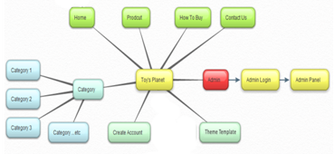

Gambar 4.5 Struktur Peta Website

- Skeleton plane
Skeleton plane untuk mengoptimalkan penataan elemen-elemen pada situs, misalnya tombol, menu, gambar dan teks.

- Rancangan Antarmuka Halaman Home (Green)

Gambar 4.6 Rancangan Antarmuka Halaman Home (Green)

- Rancangan Antarmuka Halaman Home (Gray)
Gambar 4.7 Rancangan Antarmka Halaman Home (Gray)
- Rancangan Antarmuka Halaman Home (Blue)
Gambar 4.8 Rancangan Antarmuka Halaman Home (Blue)
- Rancangan Antarmuka Halaman Produk (Gray)
Gambar 4.9 Rancangan Antarmuka Halaman Produk (Gray)
- Rancangan Antarmuka Halaman HowTo Buy (Blue)
Gambar 4.10 Rancangan Antarmka Halaman Home (Blue)
- Rancangan Antarmuka Halaman Contact Us (Green)
Gambar 4.11 Rancangan Antarmka Halaman Contact Us (Green)
- Rancangan Antarmuka Halaman Administator
Gambar 4.12 Rancangan Antarmuka Halaman Administrator
- The Surface Plane
Setelah melakukan skeleton plane, maka selanjutnya di implementasikan di dalam aplikasi. Berikut ini adalah tahapan surface plane pada aplikasi ToysPlanet yang dibangun menggunakan framework CodeIgniter, untuk lebih jelasnya digambarkan seperti dibawah ini :
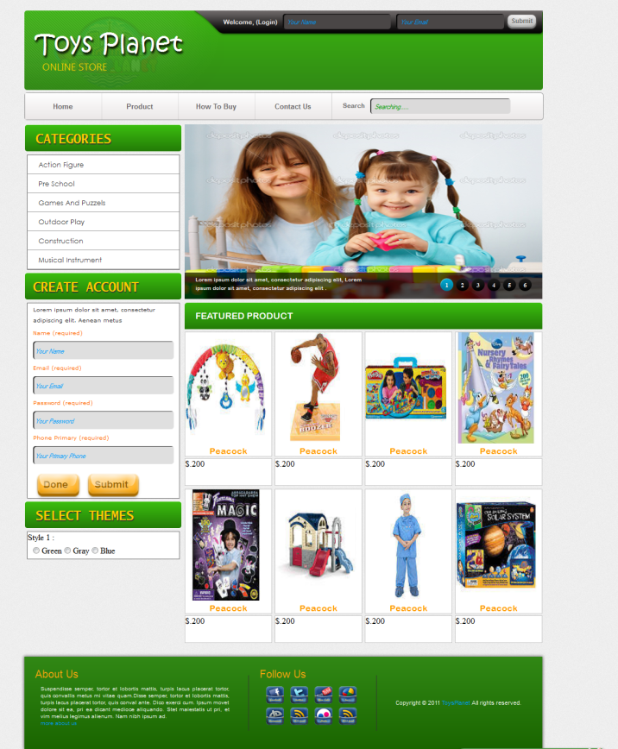
- Implementasi Halaman Home (Green)

Gambar 4.13 Implementasi Halaman Home (Green)
- Implementasi Halaman Home (Gray)
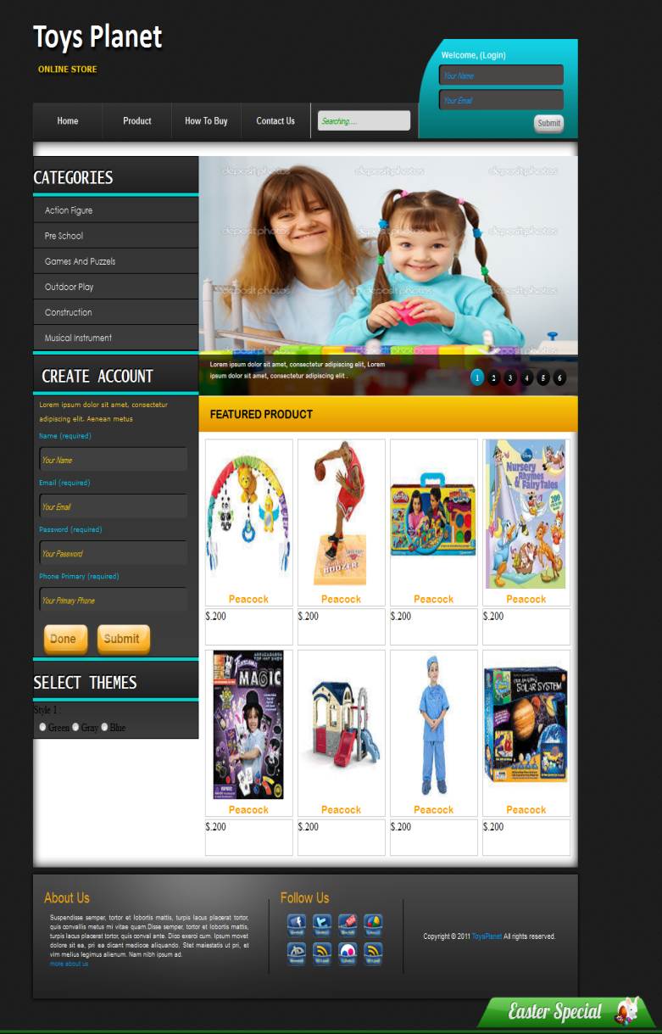

Gambar 4.14 Implementasi Halaman Home (Gray)

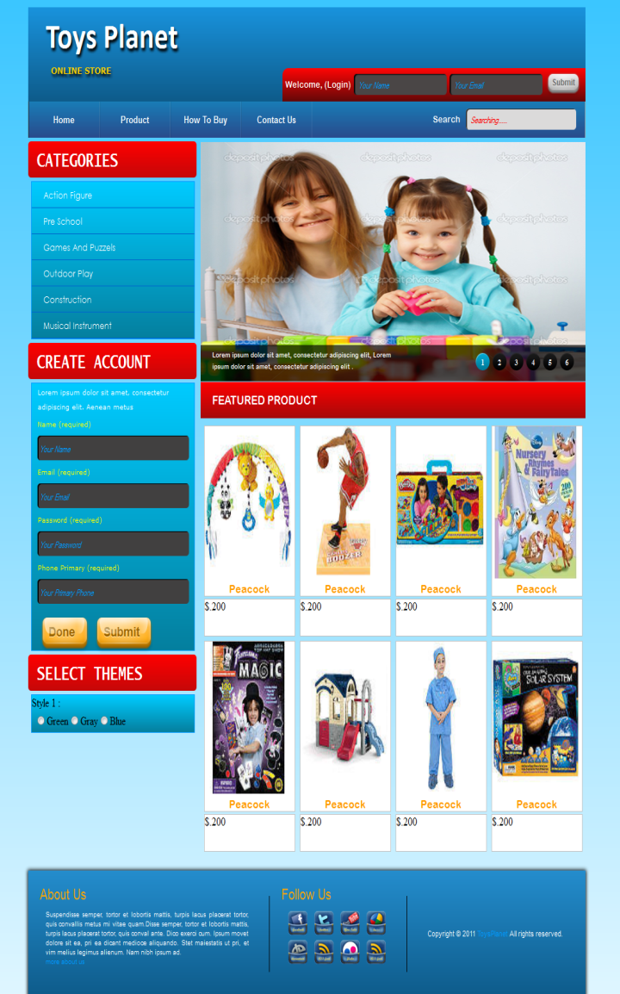
- Implementasi Halaman Home (Blue)

Gambar 4.15 Implementasi Halaman Home (Blue)

- Implementasi Halaman Product (Gray)
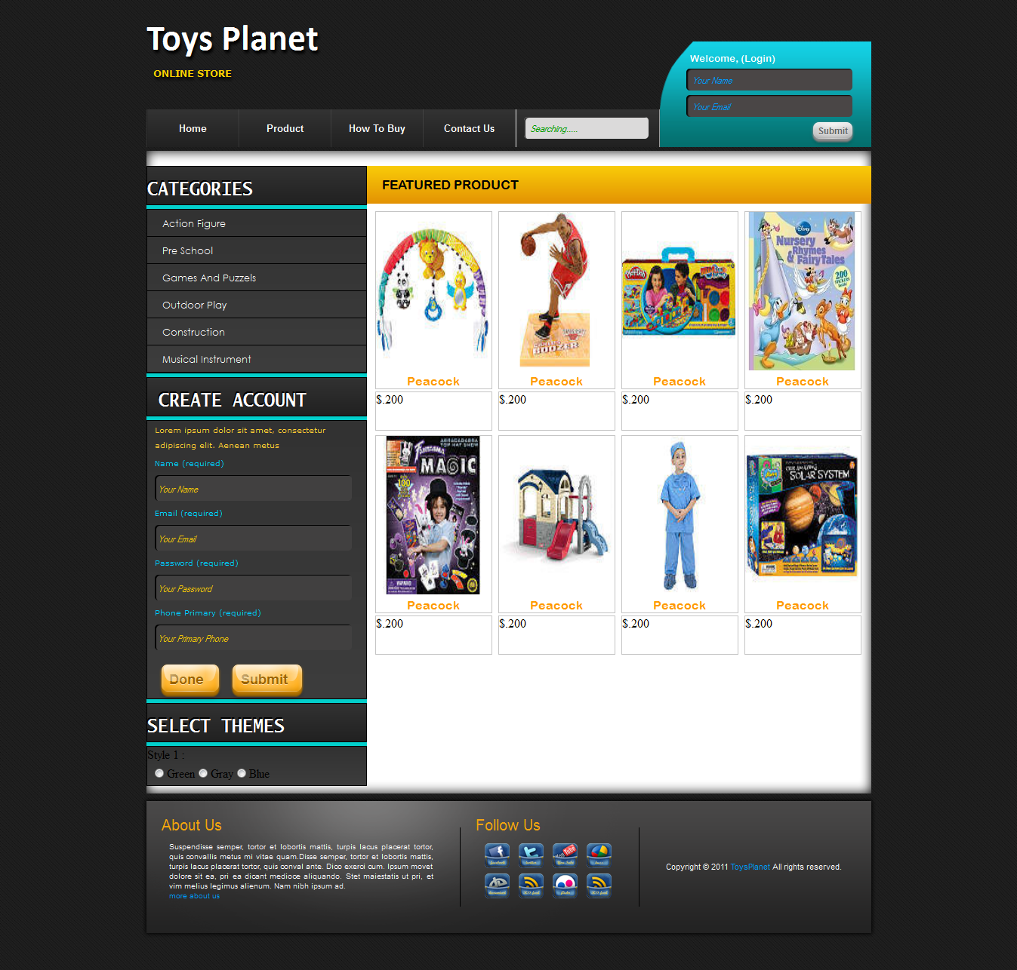

Gambar 4.16 Implementasi Halaman Product (Gray)

- Implementasi Halaman How To Buy (Blue)
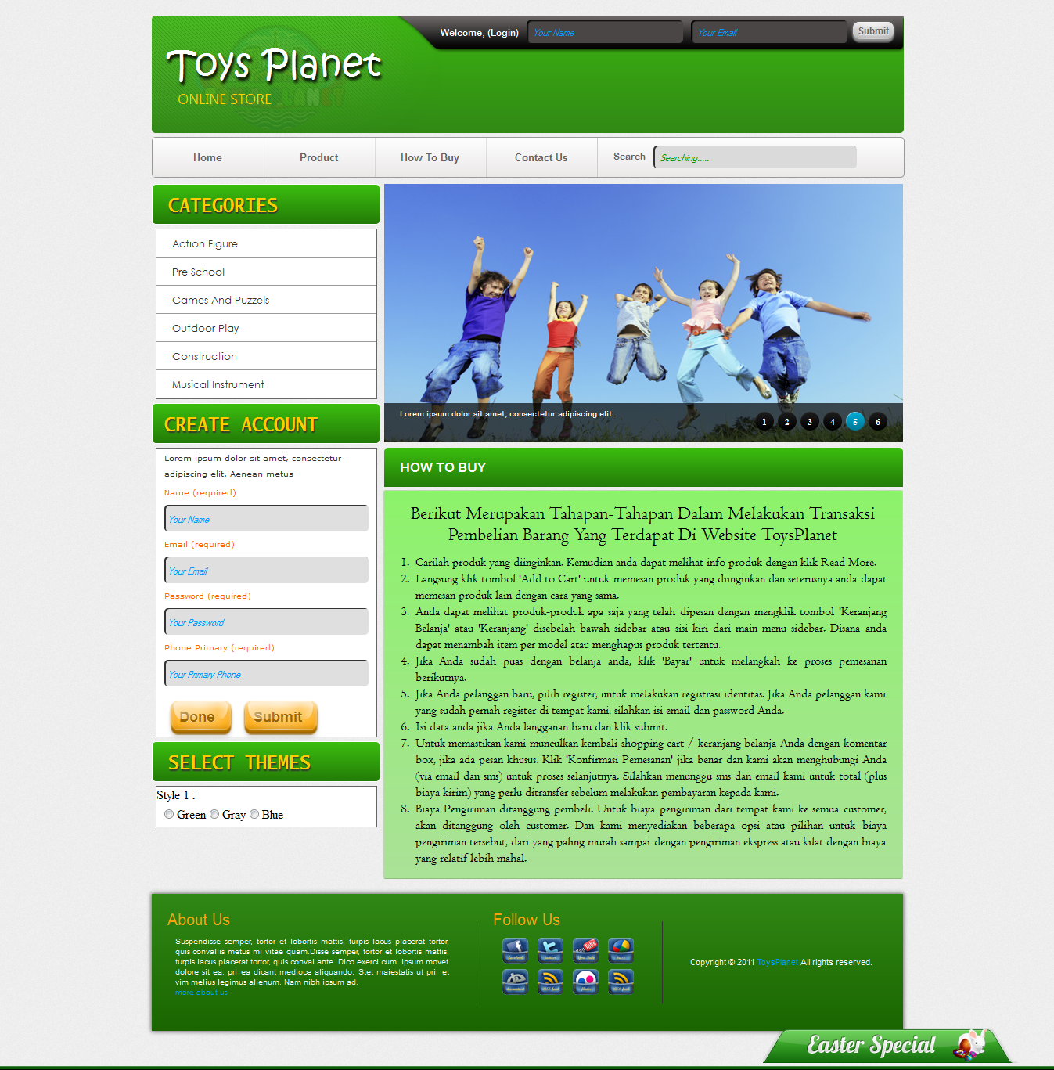

Gambar 4.17 Implementasi Halaman How To Buy (Green)
- Implementasi Halaman Contact Us (Blue)
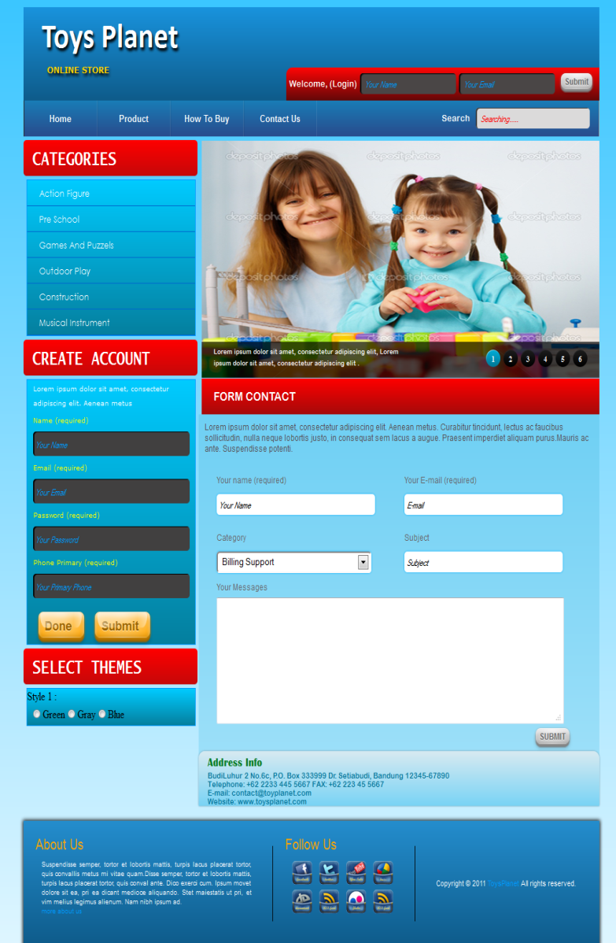

4.18 Implemtasi Halaman Contacy Us (Blue)

- Implementasi halaman administrator
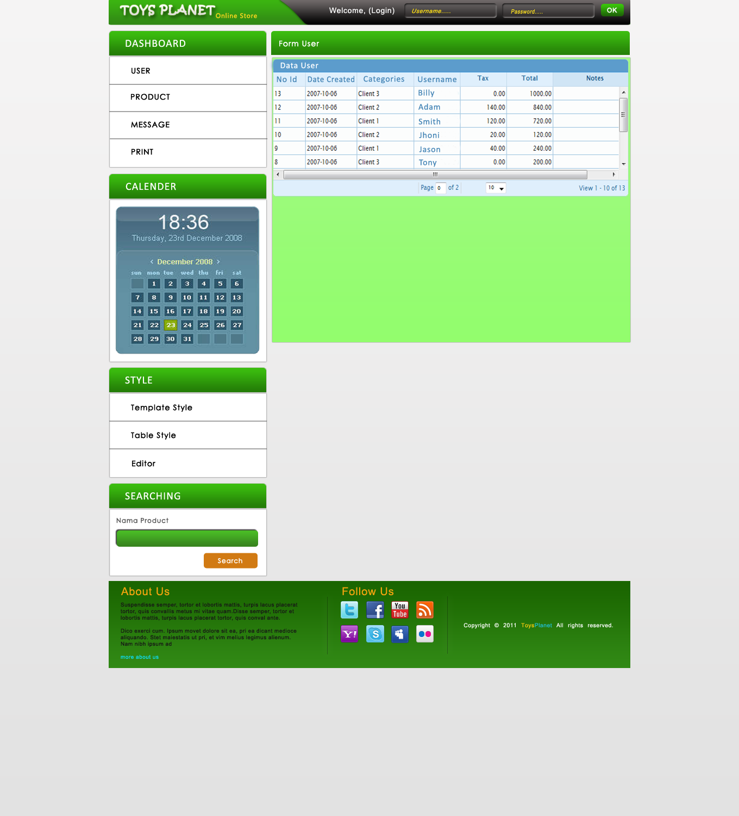

Gambar 4.19 Implementasi Halaman Administrator

  - Kebutuhan Perangkat Keras Dan Perangkat Lunak
Adapun perangkat keras dan perangkat lunak yang penulis gunakan dalam pembuatan perangkat lunak berbasis web ini, antara lain :
- Perangkat Lunak
  - Sistem Operasi Windows 8 Ultimate 32 bit
  - Apache XAMPP
  - Adobe photoshop CS5
  - Mozila firefox 8
  - Notepad++
- Perangkat Keras
  - Intel Core i3, 2.4GHz
  - Memory (RAM) 2Gb
  - Drive Space HDD 160 GB
  - Intel HD Graphic 762 MB
  - Monitor + Mouse + Keyboard

